新 书 推 荐

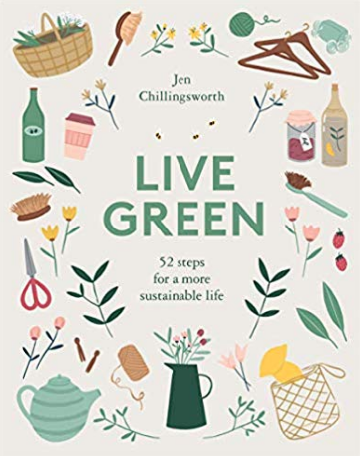
中文书名：《绿色生活：迈向更可持续生活的52步》
英文书名：Live Green: 52 steps for a more sustainable life
作 者：Jen Chillingsworth
出 版 社：Quadrille
代理公司：ANA/Jessica Wu
页 数：160页
出版时间：2019年1月
代理地区：中国大陆
审读资料：电子稿
类 型：时尚生活

内容简介：

我们中的许多人已经在尽自己所能采取一种更环保的生活方式。我们循环利用，尽量减少废物和塑料，购物时选择有机食品，少吃肉，选择环保的清洁产品。然而，我们常常希望自己能做得更多，知道从哪里开始可能会让我们更加接近我们的目标。
《绿色生活》是一份实用指南，包含52项改变----一年之中的所有星期，每星期一个项目----你可以对你的家和生活方式做出改变，以减少对环境的影响。这本书涵盖了生活的方方面面，从日常清洁、家居装饰、食品采购、时尚选择、自然美景到圣诞节，所有的元素都能帮助你实现一个更可持续的新年。
从制造你自己的环保清洁产品，购买古董家具，制作防蛀剂和改善你的自然美容体系，到创造一个胶囊衣柜，再到创造你自己的道德圣诞装饰----发现如何通过有意识的生活最大限度地享受生活：简单生活，绿色生活。
珍·奇林华斯曾在《The Simple Things》和《91》杂志上发表文章和照片。

作者简介：

珍·奇林华斯（Jen Chillingsworth）是一名自由作家和摄影师。她之前在艺术管理部门工作，后来选择重新培训成为一名市场园丁。在这里，珍发现了她对植物、花卉、自然和风景的热爱，以及保护它们是多么重要。她经常在她的博客“Little Birdie”上写一些关于缓慢而简单的生活、季节性饮食和环保问题的文章。

***********************
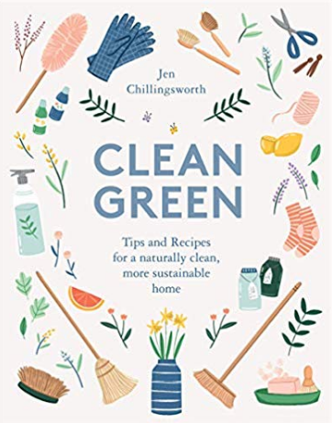
中文书名：《绿色清洁: 建立一个自然清洁，更可持续家的秘诀和配方》
英文书名：Clean Green: Tips and Recipes for a naturally clean, more sustainable home
作 者：Jen Chillingsworth
出 版 社：Quadrille
代理公司：ANA/Jessica Wu
页 数：160页
出版时间：2020年2月
代理地区：中国大陆
审读资料：电子稿
类 型：时尚生活

内容简介：

学习如何创造你自己的清洁产品：它是一种使用起来更好更健康，更能保持你的家闪闪发光的清洁产品。
我的清洁产品是由什么构成的？这些化学药品对我的健康有害吗？它们会破坏环境吗？如何减少家里的塑料垃圾？这些都是我们在打扫房间时应该问的问题。
《绿色清洁》向你展示如何以自然的方式处理每个房间和清洁任务。从洗衣粉、厕所清洁剂和家具抛光剂到手洗、洗碗液、去污剂和空气清新剂，这本书中所有的天然产品配方都是快速简单制作的，最重要的是，它们都有效！它们也不贵，从长远来看，很多都能帮你省钱，还能帮你减少塑料垃圾。小步骤，大变化。

作者简介：

珍·奇林华斯（Jen Chillingsworth）是一名自由作家和摄影师。她之前在艺术管理部门工作，后来选择重新培训成为一名市场园丁。在这里，珍发现了她对植物、花卉、自然和风景的热爱，以及保护它们是多么重要。她经常在她的博客“Little Birdie”上写一些关于缓慢而简单的生活、季节性饮食和环保问题的文章。

谢谢您的阅读！
请将反馈信息发至：吴伊裴（Jessica Wu）
安德鲁·纳伯格联合国际有限公司北京代表处
北京市海淀区中关村大街甲59号中国人民大学文化大厦1705室
邮编：100872
电话：010-82449901
传真：010-82504200
Email：jessica@nurnberg.com.cn
网址：http://www.nurnberg.com.cn
微博：http://weibo.com/nurnberg
豆瓣小站：http://site.douban.com/110577/

